
2018-2019人教版八年级物理节节练（附答案）：5.5显微镜和望远镜

【本节知识点】
1、显微镜：显微镜镜筒的两端各有一组透镜，每组透镜的作用都相当于一个凸透镜，靠近眼睛的凸透镜叫做目镜，靠近被观察物体的凸透镜叫做物镜
物镜：相当于投影仪，f﹤u﹤2f，成倒立放大的实像，像落在目镜的一倍f内目镜：相当于放大，所以显微镜最后成倒立、放大的虚像
2、望远镜：伽利略望远镜也是由两组凸透镜组成的．靠近眼睛的凸透镜口叫做目镜，靠近被观察物体的凸透镜叫做物镜
物镜：成倒立、缩小的实像，与照相机原理相同；
目镜：成正立、放大的虚像，与放大镜原理相同．所以望远镜最后成倒立、缩小的虚像
【基础达标训练】
1.显微镜由目镜和物镜等元件构成，下列关于显微镜的说法正确的是（ ）
A．目镜的焦距很短
B．通过目镜看到放大的实像
C．物镜的焦距很短
D．显微镜的放大倍数等于物镜和目镜放大倍数之和
2.关于显微镜，下列说法正确的是（ ）
A．目镜的作用相当于放大镜
B．目镜的作用相当于照相机
C．物体经物镜成放大的虚像
D．物体经目镜成放大的实像 3.使用显微镜时，（ ）
A．物镜成实像，目镜成虚像
B．物镜成虚像，目镜成实像
C．没有光屏，都成虚像
D．成实像还是虚像，要根据物距确定
4．显微镜的两端各有一组透镜，靠近眼睛的叫做 ________，靠近被观察物体的的镜子叫做 。
5．显微镜的目镜和物镜使用的都是______镜。 镜的焦距较大．当被观察物体在物镜的一倍焦距和两倍焦距之间时，物体通过物镜成一个 、 像（填“放大”或“缩小”，“实”或“虚”），然后这个像位于目镜的一倍焦距以内，物体通过目镜成一个
、 像（填“放大”或“缩小”， 虚”），这样我们就能看清楚很微小的物体。
【能力提高训练】
6．望远镜的物镜和目镜都是由凸透镜组成的，它的成像情况是（ ）
A．远处物体通过物镜成正立放大的实像，再经过目镜成正立放大的虚像
B．远处物体通过物镜成倒立缩小的实像，再经过目镜成正立放大的虚像
C．远处物体通过物镜成正立放大的虚像，再经过目镜成倒立放大的实像
D．远处物体通过物镜成倒立放大的实像，再经过目镜成倒立缩小的实像
7．下列关于望远镜的说法不正确的是（ ）
A．所有的望远镜都是由两个凸透镜做成的
B．望远镜的物镜可以是凹面镜
C．我们看到远去的汽车越来越小，是因为它对我们的眼睛所成视角在逐渐减小
D．望远镜的物镜（凸透镜）成缩小的实像

8. 如图所示，小强同学用两只焦距不同的放大镜一前一后放在眼．前观察远处的物休，则下列说法中正确的是（ ）
A．两只放大镜对物体进行了两次放大
B．两只放大镜组合在一起相当于一台显微镜
C．两只放大镜组合在一起相当于一架望远镜
D．将两只放大镜的位置对换后，观察同一物体的大小是相同的
9.关于望远镜下列说法错误的是（ ）
A．远处的物体透过物镜成倒立的缩小的实像
B．目镜起到了放大镜的作用
C．远处的物体透过物镜成倒立的放大的实像
D．通过望远镜看远处物体视角变大
10.美国“阿特兰蒂斯”号宇航员实施太空行走，成功为哈勃太空望远镜安装新相机．“哈勃”是环绕地球运行的望远镜，如图所示，位于地球大气层之上，影像不受大气扰动，没有因大气散射造成的背景光，还能观测到会被臭氧层吸收的紫外线．科学家利用哈勃太空望远镜获取的信息是 （选填“声音”、“影像”或“光谱”），哈勃太空望远镜延伸了人类探索宇宙的 （选填“听觉”、“视觉”或“触觉”）空间．
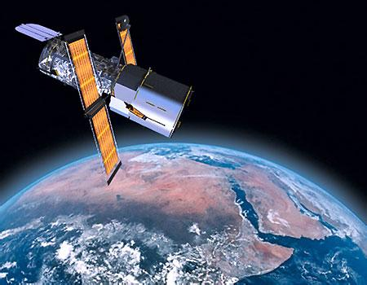

【参考答案】
基础达标训练：1、C 2、A 3、A 4、目镜 物镜
5、 凸透 目 放大 实 放大 虚
能力提高训练：6、B 7、A 8、C 9、C 10、影像 视觉

